Лабораторная работа 1. 3 часть
Приложение «Телефонный справочник».
Использование паттерна Стратегия для сохранения и открытия.

Задание. Реализуем в приложении «Телефонный справочник» с помощью шаблона проектирования Strategy (рис. 1) три следующих ситуации:
- сохранение данных в файл,
- открытие данных из файла, при этом предыдущие данные стираются (предварительно нужно их сохранить),
- добавление данных из фала, при этом предыдущие данные остаются, а из файла добавляются только новые данные, которых в исходном списке нет.
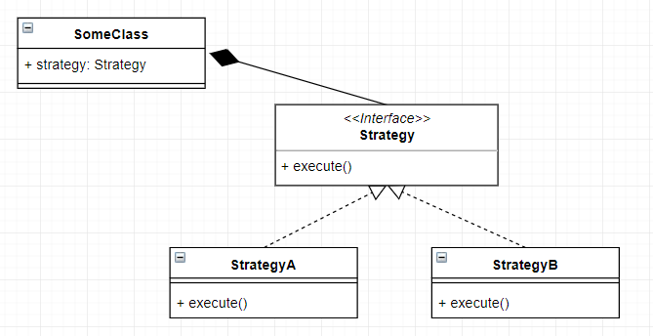
Рисунок 1. UML-схема паттерна Strategy.
Создайте в проекте папку Save. В ней будет храниться все, что касается сохранения данных. Добавьте в папку интерфейс с именем ISave. В интерфейсе опишите сигнатуру метода сохранения. Метод должен принимать два параметра: ЧТО сохранить – список данных, КУДА сохранить – имя файла, в которые данные сохраняются.
namespace Название_пространства_имен_проекта.Save
{
interface ISave
{
void Save(List<Note> notes, String fileName);
}
}
В проекте уже реализованы два способа сохранения данных: в txt-файл и в xml-файл. Вынесем эту логику из класса формы в специальные классы. Опишите два класса в папке Save: SaveTxt и SaveXml.
Например, реализация класса SaveTxt может быть такой:
class SaveTxt : ISave
{
public void Save(List<Note> notes, string fileName)
{
using (StreamWriter sw = new StreamWriter(fileName))
{
foreach (Note MyRecord in notes)
{
sw.WriteLine(MyRecord.LastName);
sw.WriteLine(MyRecord.Name);
sw.WriteLine(MyRecord.Patronymic);
sw.WriteLine(MyRecord.Street);
sw.WriteLine(MyRecord.House);
sw.WriteLine(MyRecord.Flat);
sw.WriteLine(MyRecord.Phone);
}
}
}
}
Реализуйте класс SaveXml самостоятельно.
Сейчас нужно использовать данные классы в программе. Опишите в классе MainForm поле:
ISave saveBehavior;
В событии нажатия на кнопку сохранения вызовите необходимый конструктор. Например, если в Фильтре диалога сохранения выбран формат файла txt, то вызовите конструктор сохранения в файл txt:
saveBehavior = new SaveTxt();
Для xml файла нужно вызвать свой конструктор. Так как переменная saveBehavior изначально имеет тип интерфейса ISave, то есть в качестве базового класса здесь указывается интерфейс.
После создания экземпляра класса нужно просто вызвать метод save():
saveBehavior.Save(PhoneNote,path);
Таким образом вся реализацию была убрана в соответствующий класс, при этом вы точно знаете, какой из классов для чего применяется. Класс формы «разгрузили» от громоздкого кода.
Запуск. Запустите и убедитесь, что программа работает исправно.
Аналогичным образом нужно поступить с открытием файла. Создать папку Open, добавить в нее интерфейс IOpen и два класса OpenTxt и OpenXml.
Интерфейс IOpen должен содержать два метода: для создания нового списка из файла и для добавления новых данных из файла.
Реализуйте это поведение самостоятельно.
Запуск. Запустите и убедитесь, что функции сохранения данных, открытия и добавления данных из файла работают исправно.

ВОПРОС. Зачем создавать два интерфейса отдельно для сохранения и для открытия, а не один интерфейс для всего. Какой и принципов SOLID нужно использовать, чтобы ответить на этот вопрос. Какие еще принципы SOLID задействованы в этом решении.

